**弘扬宪法精神，共筑法治校园**

——漳源中学法治进校园活动

**工 作 简 报**

（第12期）

漳源中学学生中心 2024年12月3日编发

**弘扬宪法精神，共筑法治校园**

为进一步做好校园法治宣传教育工作，切实增强学生的法治意识，从源头上预防未成年违法犯罪，营造平安和谐的校园环境，我校举办了一场别开生面的法治教育讲座。此次讲座邀请了县公安局副局长、我校法治副校长乔林，通过生动的案例和深入浅出的讲解，为学生们带来了一场精彩的法治知识盛宴，以实际行动筑起校园安全“保护墙”。

乔局长以《青少年如何远离犯罪，保护自我》为题，介绍了犯罪的基本概念和法律的重要性，从“远离犯罪”和“保护自我”两方面对常见罪名、相关法律法规、校园霸凌防范以及未成年人自我保护举措等内容进行了深刻讲解，提出了要争做“五要五不”的遵纪守法好学生。通过提问和互动的方式， 进一步引发了学生的思考，让同学们在“听、说、问、答”中增强了法治观念和自我保护意识。

活动中，乔局长还和孩子们进行了深入交流，此刻，他更像一位和蔼的长者，与孩子们亲切交流，勉励孩子们要爱国、爱家、爱自己，勤奋学习，合理规划自己的人生，为将来建设家乡、报效祖国积蓄力量。

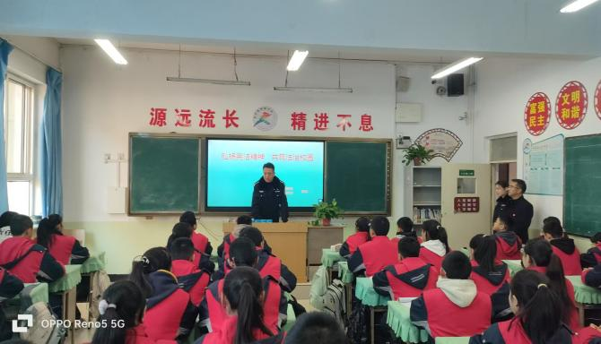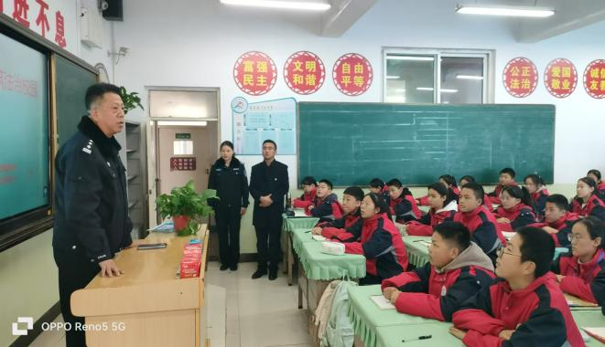

在防范校园欺凌方面，我县公安局丹朱派出所张佳警官以生动的语言和丰富的案例向同学们详细介绍了校园欺凌的概念、发生原因、危害、法律知识普及和防范措施，通过角色扮演游戏调动同学们积极思考、踊跃发言，加深对校园欺凌方面法律法规的认识和理解，提高自我保护意识和能力，坚决做到不参与、不冷漠，合理利用法律手段维护自己的权益。

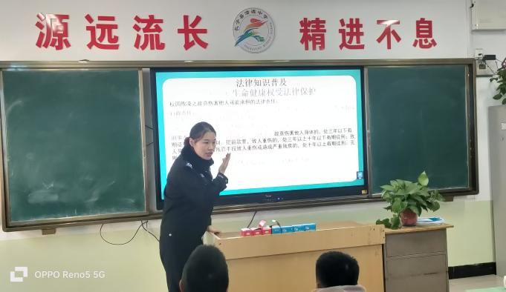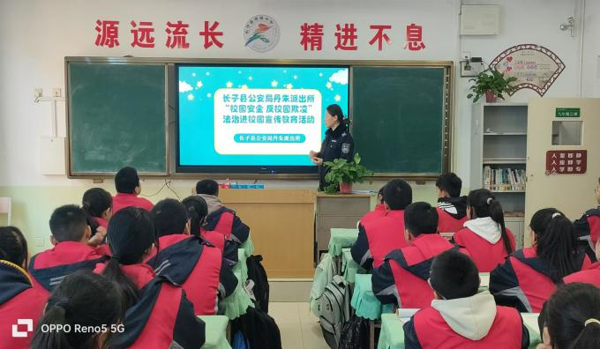

最后，宋少峰校长进行了总结发言，他强调，此次法治宣讲进校园活动，不仅提升了同学们的法治素养，也为建设更加安全和谐的校园提供了有力的法治支撑。学校将继续加大法治教育力度，定期举办此类活动，着力培育学生良好的法律素养，使学生们将法律意识内化于心、外化于行，切实促进同学们自觉地遵纪守法，为同学们的全面健康成长筑牢坚实基础，铺就一条充满法治光辉与人文关怀的成长之路，引领他们在法治的轨道上稳健前行，拥抱未来的无限可能。

